Administrátorská dokumentace

Autor: TýmM

Předmět: Řízení softwarových projektů (ŘSP)

Akademický rok: 2020/2021

Semestr: zimní

Obsah

**1.** **Účel dokumentu** 3

**2.** **Obecné informace** 3

2.1. Možnosti administrátora 3

**3.** **Používání aplikace** 3

3.1. Přihlášení 3

3.2. Editace údajů 4

3.3. Odhlášení 4

**4.** **Admin redaktorem** 4

4.1. Redakce 4

**5.** **Admin šéfredaktorem** 4

5.1. Šéfredaktorské menu 4

**6.** **Admin autorem** 4

6.1. Editace článků 4

**7.** **Admin recenzentem** 4

7.1. Recenze 4

**8.** **Role administrátora** 4

8.1. Administrace 4

**9.** **Seznam obrázků** 6

**10.** **Seznam tabulek** 6

# **Účel dokumentu**

Tato dokumentace slouží administrátorovi aplikace časopisu LOGOS POLYTECHNIKOS. Po obsahové stránce obsahuje dokumentace popis veškerých funkcionalit, které administrátor má k dispozici a může je využít. Za návrh a údržbu dokumentu je zodpovědný výše jmenovaný autor, případně celý tým.

# **Obecné informace**

## Možnosti administrátora

Administrátor jako superuživatel má možnost nahradit jakéhokoli člena týmu a využít funkcionalit každého z nich. Tabulka níže stručně popisuje dostupné funkce, které budou popsány podrobněji v dalších kapitolách.

|  |  |
| --- | --- |
| **Role** | **Funkce** |
| Editace článků | Možnost upravovat články a zakládat nové |
| Redakce | Možnost měnit stavy článků |
| Recenze | Recenzování napsaných článků |
| Šéfredaktor | Možnost měnit role uživatelů |
| Administrace | Možnost editace uživatelských údajů (role, osobní údaje, kontakty) |
| Změna údajů | Vlastní změna osobních údajů |

Tabulka 1 - Výpis funkcí administrátora systému

# **Používání aplikace**

## Přihlášení

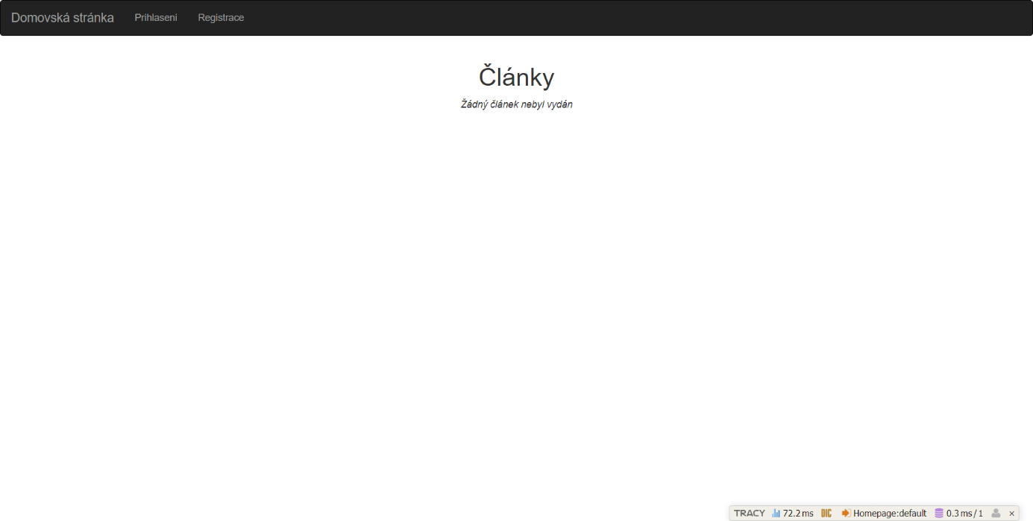

Obrázek 1 - Úvodní stránka aplikace

Přihlášení do systému probíhá přes tlačítko Prihlaseni, jak je zobrazeno na obrázku výše. Poté je nutné zadat email a heslo a kliknout na tlačítko „Přihlásit“. Při chybném zadání hesla se vypíše příslušná hláška o špatně zadaném heslu, v případě, že email uživatele není v databázi, hláška informuje o neexistenci uživatele.

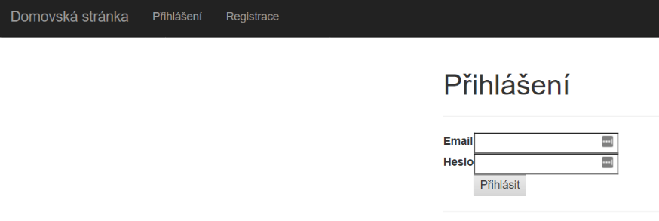

Obrázek 2 - Přihlašovací formulář včetně chybových hlášek

## Editace údajů

Jak již bylo zmíněno, pouze administrátor je schopen měnit veškeré údaje jakémukoli uživateli, i sobě samému. Uživatelé mohou editovat pouze své osobní údaje.

## Odhlášení

Odhlášení z aplikace probíhá kliknutím na tlačítko „Odhlásit“ v horním menu. Po odhlášení je uživatel přesměrován na domovskou stránku.

# **Admin redaktorem**

## Redakce

V záložce „Redakce“ si může administrátor prohlížet seznam článků a upravovat jejich stav na základě recenzí od recenzentů daného článku. Při změně stavu či stavů je nutné, aby změny uložil tlačítkem „Uložit změny“.

# **Admin šéfredaktorem**

## Šéfredaktorské menu

Umožňuje administrátorovi upravovat role uživatelů – tzn. vybírat si recenzenty, autory a redaktory do svého týmu. Pro tuto změnu mu slouží tabulka uživatelů a opět tlačítko „Uložit změny“, kterými své změny potvrdí. Dále je zde i výpis statistiky článků – čekajících na recenzní řízení, v recenzním řízení, čekajících na vydání a vydaných. Tato tabulka shrnuje pracnost týmu i efektivitu vydávání a úspěšnosti všech členů.

# **Admin autorem**

## Editace článků

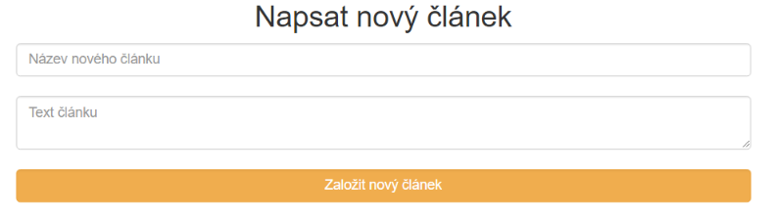Tato možnost dovoluje administrátorovi napsat zcela nový článek – název a samotný text se vkládají do textových polí.

Obrázek 3 - Jednoduchý formulář sloužící k založení nového článku

Nad tímto formulářem je vypsán seznam již založených článků včetně jejich stavu.

# **Admin recenzentem**

## Recenze

Umožňuje administrátorovi zrecenzovat dostupné články a případně jej vrátit autorovi k opravě. Pokud administrátor shledá článek za vyhovující, text schválí příslušným tlačítkem a odešle jej k dalšímu posouzení.

# **Role administrátora**

## Administrace

Zde může administrátor měnit údaje veškerých uživatelů (osobních údajů, kontaktů i rolí). Jako jediný uživatel má také právo deaktivovat (mazat) uživatelské účty. Význam jednotlivých rolí je zobrazeno při najetí myší na ikonku vedle „ID role“ (viz obr. 5 a červeně zvýrazněná ikona).

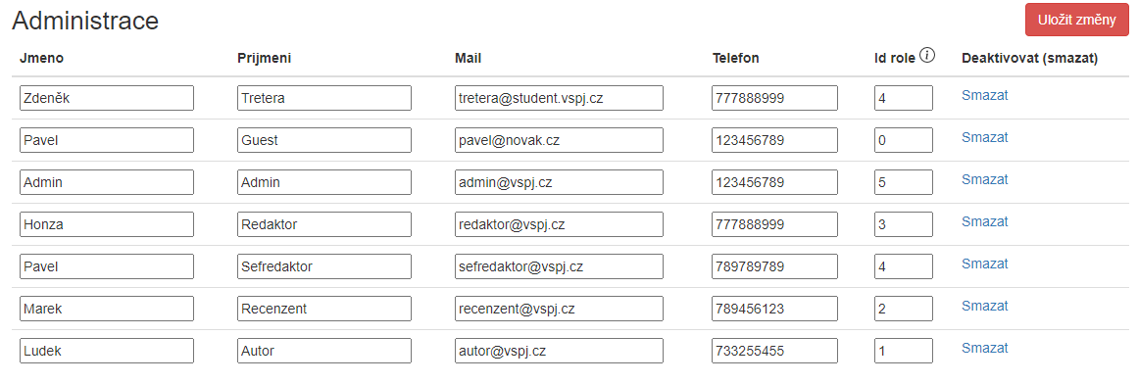

Obrázek 4 - Možnost deaktivace uživatelů i změna údajů

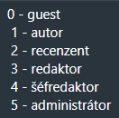

Obrázek 5 - Význam číselných hodnot rolí

# **Seznam obrázků**

[Obrázek 1 - Úvodní stránka aplikace 3](https://d.docs.live.net/ce5a4bf86efd473e/_VŠPJ/3.%20semestr/ŘSP/Administrátorská%20dokumentace.docx#_Toc61189678)

[Obrázek 2 - Přihlašovací formulář včetně chybových hlášek 3](https://d.docs.live.net/ce5a4bf86efd473e/_VŠPJ/3.%20semestr/ŘSP/Administrátorská%20dokumentace.docx#_Toc61189679)

Obrázek 3 - Jednoduchý formulář sloužící k založení nového článku 4

[Obrázek 4 - Možnost deaktivace uživatelů i změna údajů 5](https://d.docs.live.net/ce5a4bf86efd473e/_VŠPJ/3.%20semestr/ŘSP/Administrátorská%20dokumentace.docx#_Toc61189681)

[Obrázek 5 - Význam číselných hodnot rolí 5](https://d.docs.live.net/ce5a4bf86efd473e/_VŠPJ/3.%20semestr/ŘSP/Administrátorská%20dokumentace.docx#_Toc61189682)

# **Seznam tabulek**

Tabulka 1 - Výpis funkcí administrátora systému 3